ŞƏXSİ MƏLUMAT

Soyadı, adı, atasının adı: | Ağazadə Mirhəsən Mirkamil
  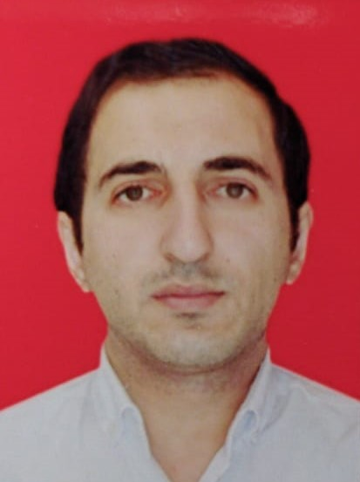
Doğum yeri və tarixi: | Saatlı ray. Hacıqasımlı k., 09.07.1993
Yaşayış ünvanı: | Bakı şəh., Yasamal ray., Şərifzadə küç., bina 37A, m. 12

Ailə vəziyyəti: | Subay
Əlaqə telefonu | 070-249-00-49 / 051-660-31-89
Elektron poçt ünvanı | agazademirhesen@gmail.com
TƏHSİL
Orta təhsil müəssisəsinin adı və yeri |  | Qəbul olduğu il  Bitirdiyi il |  | Dərəcə
Saatlı rayonu Hacıqasımlı kənd orta məktəbi |  | 1999-2010 |  | Orta
İŞ TƏCRÜBƏSİ
İş yerinin adı | Vəzifə |  | İşə qəbul və çıxma tarixi
Bazarstore MMC | Kassir |  | 13.11.2019 – 18.02.2020
“Sound Build” MMC | Alçipan ustasının köməkçisi |  | 23.07.2019 – 08.09.2019
Həkəri supermarket | Satıcı-kassir |  | 15.06.2018 – 03.07.2019
“Elektro Company” MMC | Pres operatoru |  | 01.11.2017 – 31.05.2018
“Kolin İnşaat Turizm Sanayi və Ticarət Anonim Şirkəti” | Tabelçi |  | 01.10.2016 – 21.08.2017
“Kolin İnşaat Turizm Sanayi və Ticarət Anonim Şirkəti” | Fəhlə |  | 28.08.2014 – 08.04.2016
Tam Xarici İnvestisiyalı “NJT 2000” firması | Fəhlə / operator |  | 06.03.2012 – 09.09.2013
Çudo Peçka | Satıcı-kassir |  | 05.01.2012 – 05.03.2012
“İstanbul Reklam Market” MMC | Fəhlə |  | 05.09.2011 – 28.12.2011

